
Аудио-книга для девочек

Аудио-книга для девочек

4 СD

Книга Marry Wood Allen из серии «Истина и Целомудрие»

Посвящается всем девочкам в ответ на их прямодушные вопросы о происхождении и начале жизни, заслуживающие добросовестного, прямого и разумного ответа.

«Да рассеится мрак их неведения и исчезнет навсегда перед их духовным взором вся сеть заблуждения, порока и греха.»

«Если бы эту книгу я прочитала в молодости, моя жизнь прошла бы совсем по другому. Жаль что в наше время таких наставлений не было!»
Из высказывания 84^{ёх}-летней женщины

Книга Mary Wood Allen
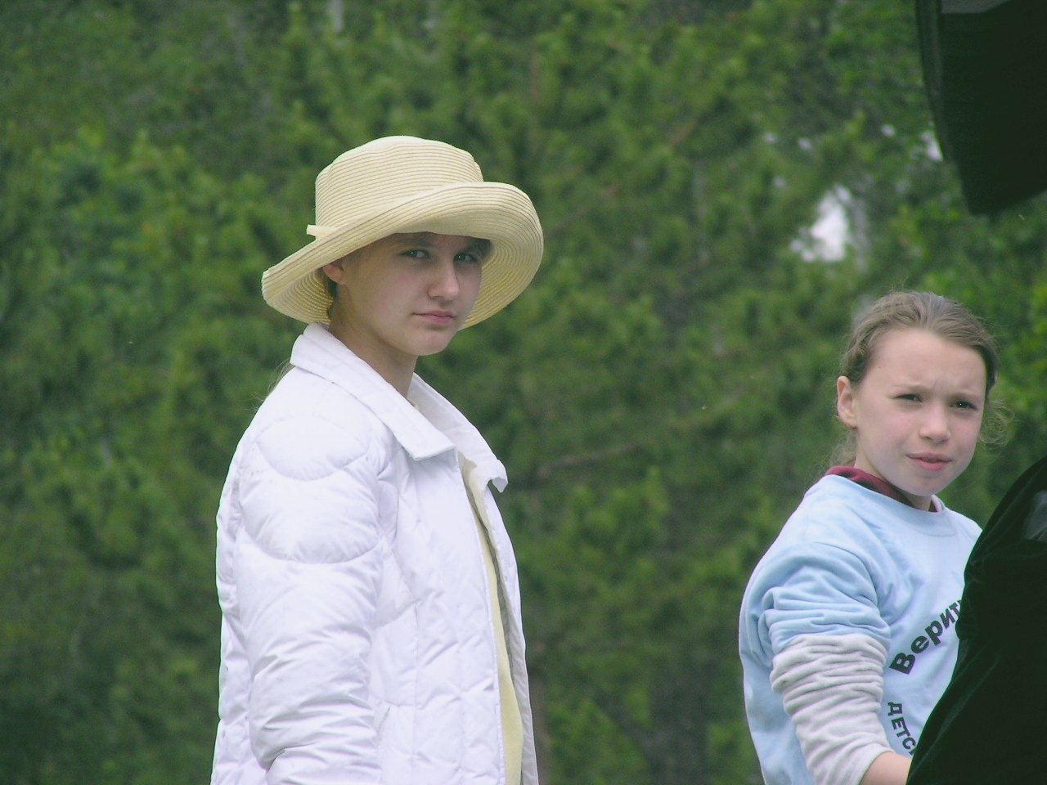
* Наследие * Heritage * Фонотека
Что необходимо знать каждой девочке
А 197-1 С
А 197-2 С
А 197-3 С
А 197-4 С

Фонотека «Наследие»
А 197-1,2,3,4 С

Славянское Христианское Издательство

Что необходимо знать каждой девочке

Фонотека «Наследие»
А 197-1,2,3,4 С

